Deutschsprachiger Wettbewerb
2008 / 2009
Physik
2. Runde

Jahrgang 1

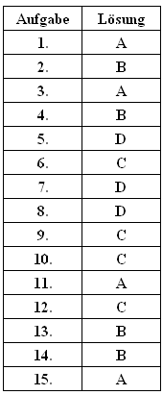
Jahrgang 2

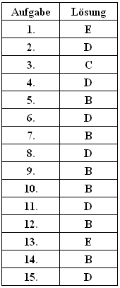

Jahrgang 3

